Логопедическая игра
Где звук?
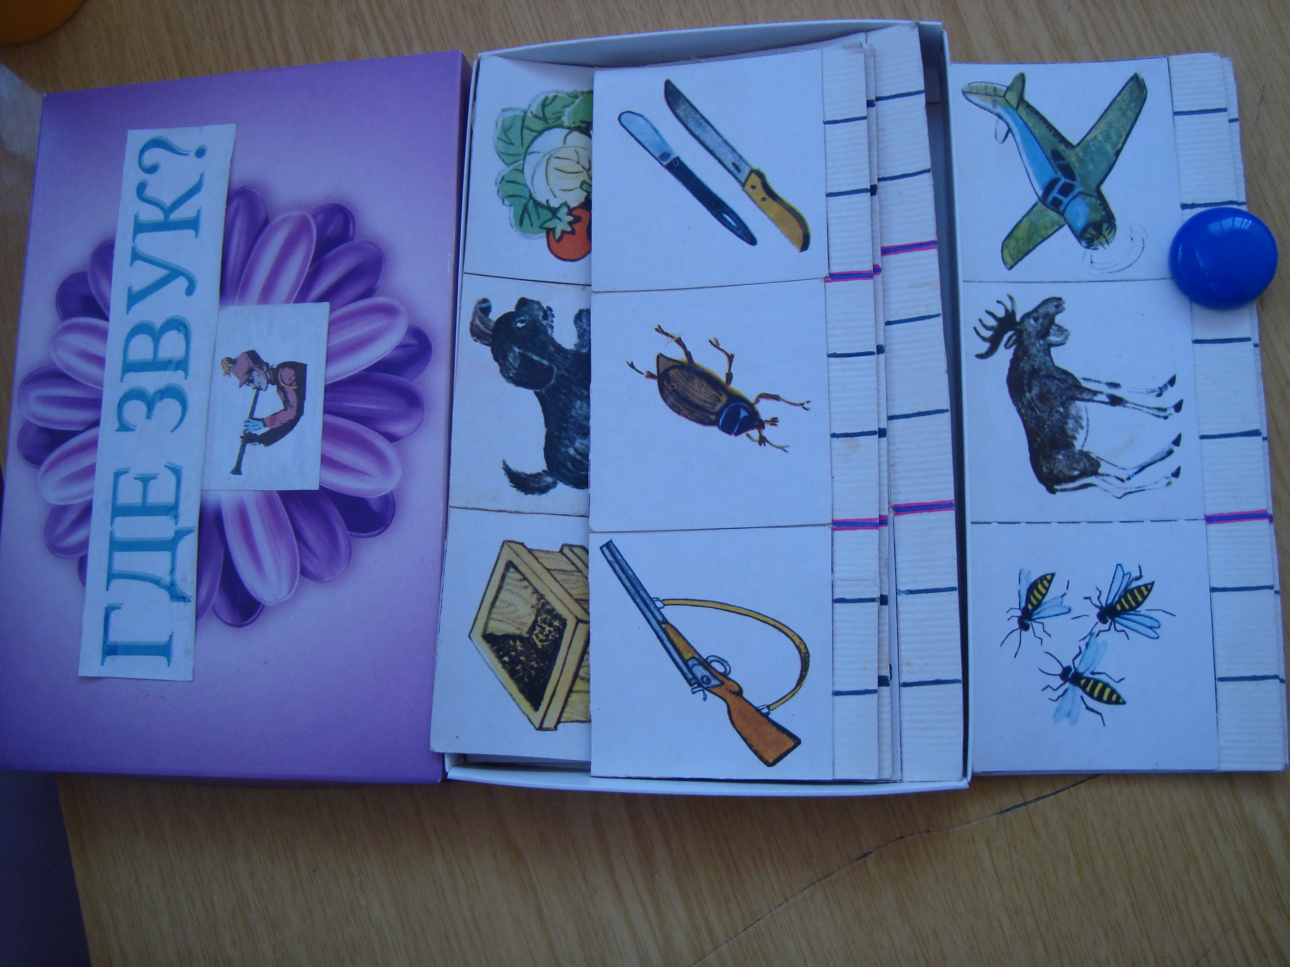
Игра для детей старшего дошкольного возраста
ЦЕЛЬ: 1.Развитие фонематического слуха.
2.Определение места звука в слове.
3.Автоматизация звуков в словах.
ОПИСАНИЕ: Игра состоит из карточек с картинками (на одной карточке картинки только на один звук). Под картинками пустые окошки , в окошки ставятся фишки (какое место занимает звук в слове).
Выигрывает тот, кто первый справится с заданием.
В игру могут играть как один, так и несколько человек.

